EN MORELOS SOMOS 1 971 520 HABITANTES:
CENSO DE POBLACIÓN Y VIVIENDA 2020

- México cuenta con un Censo de Población y Vivienda al lograr completar con éxito el operativo censal.
- De las 1 971 520 personas que residen en Morelos, 51.8% corresponden a mujeres y 48.2% a hombres.
- La edad mediana en el estado es de 30 años.
- México ocupa el lugar número 11 en población a nivel mundial con 126 014 024 habitantes.

El INEGI da a conocer los resultados del Censo de Población y Vivienda 2020 correspondientes al Cuestionario Básico, que ofrece información sobre la dimensión, estructura y distribución espacial de la población, así como de sus principales características socioeconómicas y culturales. Además, da cuenta de las viviendas y algunas de sus características.

El periodo de levantamiento del principal ejercicio censal que se realiza en México cada década fue del 2 al 27 de marzo de 2020 y, por primera vez, se levantó con dispositivos de cómputo móviles, además de captar información vía internet y telefónica como métodos complementarios.

La población total en Morelos es de 1 971 520 habitantes. De ellos, 1 020 673 son mujeres (51.8%) y 950 847 son hombres (48.2%). Morelos ocupa el lugar 23 a nivel nacional por número de habitantes y se mantiene en el mismo sitio con respecto a 2010.

POBLACIÓN TOTAL Y TASA DE CRECIMIENTO PROMEDIO ANUAL, 1895-2020

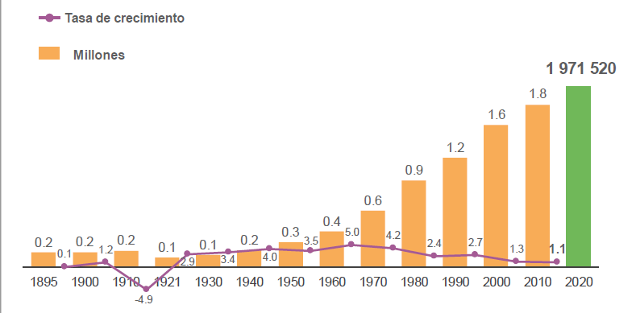

La edad mediana en el 2000 era de 23 años; para 2010, de 26 años, y en 2020 es de 30 años.

ESTRUCTURA DE LA POBLACIÓN 2000, 2010 Y 2020
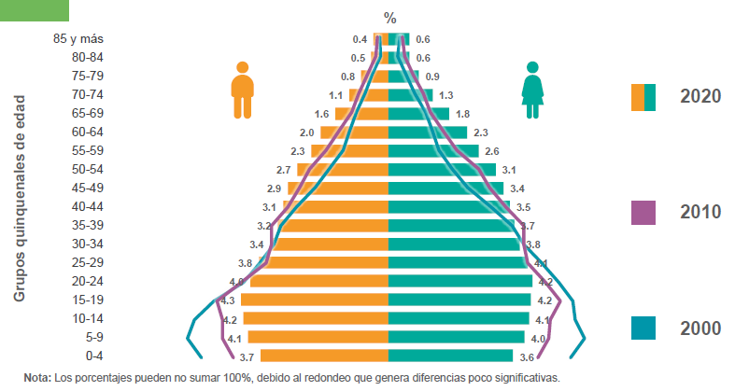
Por municipios, Cuernavaca es el más poblado con 378 476 habitantes, mientras que Tetecala es el menos poblado, con 7 617 habitantes.

En el 2000, el promedio de hijas e hijos nacidos vivos de las mujeres de 12 años y más era de 2.5; en 2010 fue de 2.3 y en 2020 es de 2.1 hijas e hijos nacidos vivos por mujer.

De acuerdo con los resultados del Censo 2020, 64 de cada 100 personas de 12 años y más son económicamente activas. La tasa de participación económica es de 75.9% en hombres y 52.4% en mujeres.

La población residente en el estado y nacida en otro país es de 16 451 habitantes. De este universo, 11 281 personas nacieron en Estados Unidos de América, 635 personas en República de Colombia y 483 son originarios de la República Bolivariana de Venezuela.

La población de tres años y más hablante de alguna lengua indígena asciende a 38 110 personas (2.0% de la población total). En proporción, este grupo de población es ligeramente mayor en relación con 2010 al pasar de 1.9 a 2.0% en los años 2010-2020.

El 1.9% de la población total del estado (38 331 personas) se autorreconoce como afromexicana o afrodescendiente.

El 13.0% de la población estatal tiene alguna limitación para realizar alguna actividad cotidiana, 5.5% tiene discapacidad y 1.2% tiene algún problema o condición mental. En total, 19.1% de la población en la entidad tiene alguna limitación en la actividad cotidiana, discapacidad o algún problema o condición mental.
Entre 2010 y 2020, el porcentaje de población que declaró estar afiliada a los servicios de salud aumentó de 63.2% a 71.9 por ciento.

La tasa de analfabetismo se redujo de 9.2% en 2000, a 6.4% en 2010 y a 4.4% en 2020. En sentido inverso, el grado promedio de escolaridad presenta una tendencia creciente: 7.7 años en 2000, 8.9 en 2010 y 9.8 en 2020.

En 2020 hay 560 669 viviendas particulares habitadas. En 2000 la cifra era de 367 230 viviendas y en 2010 de 468 930. El promedio de ocupantes por vivienda mantiene una tendencia decreciente, de 4.2 ocupantes en 2000, pasó a 3.8 en 2010 y a 3.5 en 2020.

Entre 2000 y 2020, el porcentaje de viviendas con disponibilidad de agua entubada pasó de 86.1% a 95.9 por ciento.

Entre 2010 y 2020, la disponibilidad de teléfonos celulares en las viviendas creció de 63.9 a 89.4%, internet, de 23.3 a 55.1%, las computadoras o laptops de 29.9 a 36.6% y las líneas telefónicas fijas descendieron de 53.4 a 42.3 por ciento.

Con los resultados del Censo de Población y Vivienda 2020, el INEGI refrenda su compromiso de suministrar a la sociedad y al Estado información de calidad, pertinente, veraz y oportuna, a efecto de coadyuvar al desarrollo nacional y México cumple con los compromisos internacionales de la Ronda Censal 2020.

El INEGI agradece a toda la población de Morelos por colaborar proporcionando su información o empleándose como parte de la estructura que hizo posible la recolección, captura, procesamiento y análisis de la información. De igual manera, se hace extensivo el agradecimiento a las diversas instituciones y organismos del ámbito, público, privado, académico y social del estado por su contribución al proyecto censal, en particular los apoyos de los sectores público y privado materializados en la facilitación de espacios para la instalación de oficinas para capacitación y control de campo, así como el apoyo en la difusión de la campaña de comunicación del Censo 2020.

Finalmente, el Instituto hace un reconocimiento a los medios de comunicación de Morelos que nos acompañaron en todas las etapas del proyecto y les invita a que sigan participando de la misma forma en la difusión de los resultados, para así contribuir al conocimiento de la realidad demográfica y socioeconómica del país.

Los resultados del Cuestionario Básico del Censo 2020 pueden consultarse en http://censo2020.mx/ o en https://www.inegi.org.mx/programas/ccpv/2020/. Los resultados complementarios, incluyendo los del Cuestionario Ampliado, se darán a conocer a partir del 16 de marzo de este año.
-oOo-

Para consultas de medios y periodistas, contactar a: jesus.flores@inegi.org.mx
Tel. 77 7362 6702
Dirección Regional Centro Sur / Coordinación Estatal Morelos



